新 书 推 荐

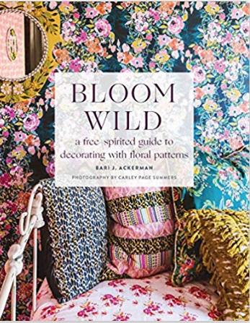
中文书名：《繁花似锦：自由奔放的花卉装饰指南》
英文书名：Bloom Wild: a free-spirited guide to decorating with floral patterns
作 者：Bari J. Ackerman
出 版 社：Abrams
代理公司：ANA/Jessica Wu
页 数：240页
出版时间：2020年3月
代理地区：中国大陆
审读资料：电子稿
类 型：时尚生活

内容简介：

《繁花似锦：自由奔放的花卉装饰指南》是专为那些叛逆性格的极繁主义者设计的，采用一种具有超级洞察力方式来使用花卉织物大胆地装饰他们的家。
巴里·阿克曼（Bari J. Ackerman）的标志性风格----充满色彩的现代花卉给室内设计带来了活力和乐趣。贾斯蒂娜·布莱克尼（Justina Blakeney）和安妮·塞奇（Anne Sage）都是阿克曼的粉丝，对她的方法有以下看法：
“巴里的设计一眼就能认出来……她的风格和对生活的热情，在每一笔中都能清晰地体现出来。”----贾斯蒂娜·布莱克尼（Justina Blakeney）
“巴里抓住了极繁主义的精髓。她的设计散发着快乐的光芒，她对颜色、图案和充满活力的眼光，激发了人们内心深处充分享受生活的渴望!”----安妮·塞奇（Anne Sage）
在她的新书中，阿克曼提出了实用的建议，比如在房间里的每个房间都加上花，做一些容易的DIY作品，控制预算以及材料清单。阿克曼向读者展示了如何实现一种精心策划的极繁主义的风格，并无缝地创建一个华丽的、分层的花卉外观，将点燃提升整个房子的喜悦情绪。
卖点：
大胆的花卉装饰风格正在流行，出现在美国乡村唯美风服装品牌（Anthropologie）到美国德克萨斯州沃思零售商（Pier 1）等商店的家具和配饰上。
美国乡村唯美风服装品牌（Anthropologie）、美国德克萨斯州沃思商店的家具和配饰（Pier 1）、 Studio Oh!工艺家具、 Wallternatives墙纸贴花、艺术画廊的面料都有巴里的授权。
这本书非常适合下一波装饰潮流----极繁主义。

作者简介：

巴里·阿克曼（Bari J. Ackerman）是一名面料和室内方面的领航级别设计师，拥有超过16个授权自己名字的面料和品牌产品系列。她住在亚利桑那州的斯科茨代尔。

谢谢您的阅读！

请将反馈信息发至：吴伊裴（Jessica Wu）
安德鲁·纳伯格联合国际有限公司北京代表处
北京市海淀区中关村大街甲59号中国人民大学文化大厦1705室
邮编：100872
电话：010-82449901
传真：010-82504200
Email：jessica@nurnberg.com.cn
网址：http://www.nurnberg.com.cn
微博：http://weibo.com/nurnberg
豆瓣小站：http://site.douban.com/110577/

